**ESTUDANTE : Gueze, Van dilson**

**UNIVERSIDADE EDUARDO MONDLANE**

**Faculdade de Engenharia**

**Departamento de Electrotecnia**

**Disciplina : Administração e segurança de sistemas de computadores**

**EXAME NORMAL**

**Curso : Engenharia Informática - 4° Ano Data : 04/12/2018, Duração : 120 min**

1. **Considere a planificação de sistemas de informação (6.0 Val )**
2. **Apresente as cinco (05) categorias relacionadas com problemas de planificação de sistemas de informação (PSI) e caracterize duas (02) a sua escolha.(2.0 Val) R:** Metodos, implementação, resultados, processos e recursos.

**Metodos** agrupam as dificuldades associadas a selecção, adaptação ou construção do metodo adequado as circunstancias existentes e aos resultados esperados;

**Resultados** agrupam as dificuldades associadas a compreensão do plano realizado e a sua adequação as necessidades reais da organização.

1. **Liste e caracterize quatro (04) tipos de sistemas de informação a sua escolha (2.0 Val) R:** Sistemas de processamento de transações, sistemas de gestão de conhecimento, sistemas de apoio a decisões e sistemas de informação empresarial.

**Sistemas de processamento de transações** apoiam as actividades repetitivas vitais para a organização e para o pessoal administrativo;

**Sistemas de gestão de conhecimento** apoiam a todos os tipos de necessidades de informações corporativas dos funcionarios;

**Sistemas de apoio a decisões** apoiam a tomada de decisão pelos administradores e analistas de uma organização;

**Sistemas de informação empresarial** apoiam a todos os administradores da empresa.

1. **Apresente a arquitectura de computadores de Richard Nolan e diga como aplicaria na sua organização.(2.0)**

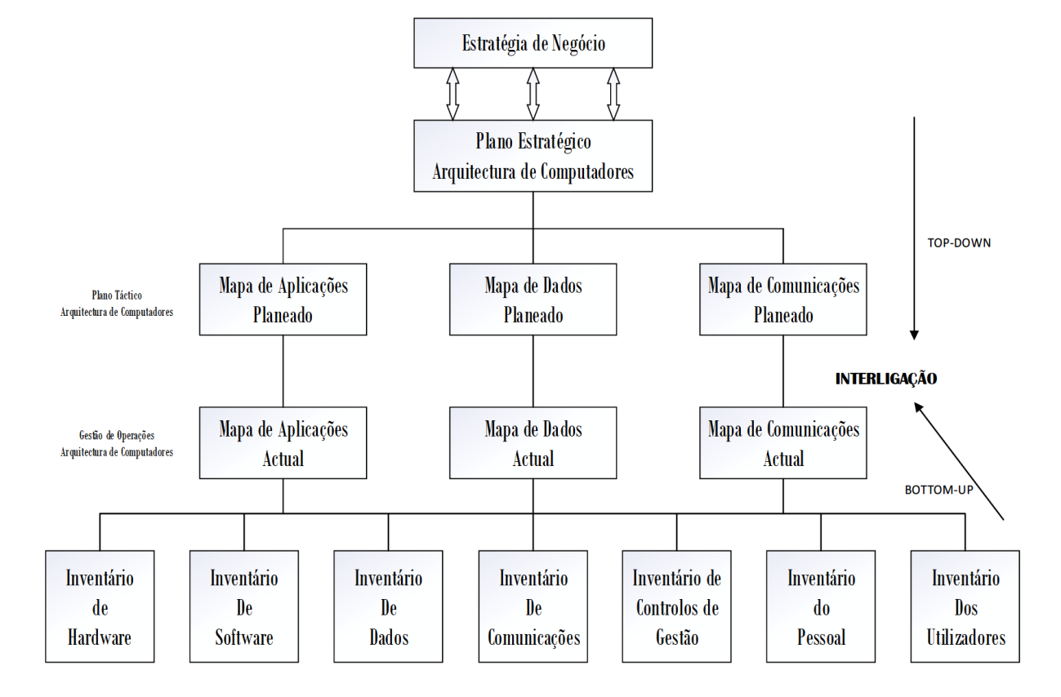

1. **Considere os conceitos sobre teoria de filas (4.0 Val)**

**Considere dois sistemas de computadores. Os 2 sistemas usam uma linha de 512 Kbps para transmitir mensagens. Um dos sistemas produz mensagens de 3000 caracteres (12000 bits) a uma velocidae (frequencia ou rate) de 3 por segundos. O outro produz mensagens de 1500 caracteres (6000 bits) a uma velocidade (frequencia ou rate ) de 3 por segundos. Nos dois sistemas as mensagens chegam independentemente uma das outras e seus comprimentos são distribuidos exponencialmente. Faça uma analise comparativa do desempenho destes sistemas, comparando os seguintes parametros:**

1. **Esboce o diagrama de filas de sistemas de computadores e identifique todos os parametros (1.0 Val)**

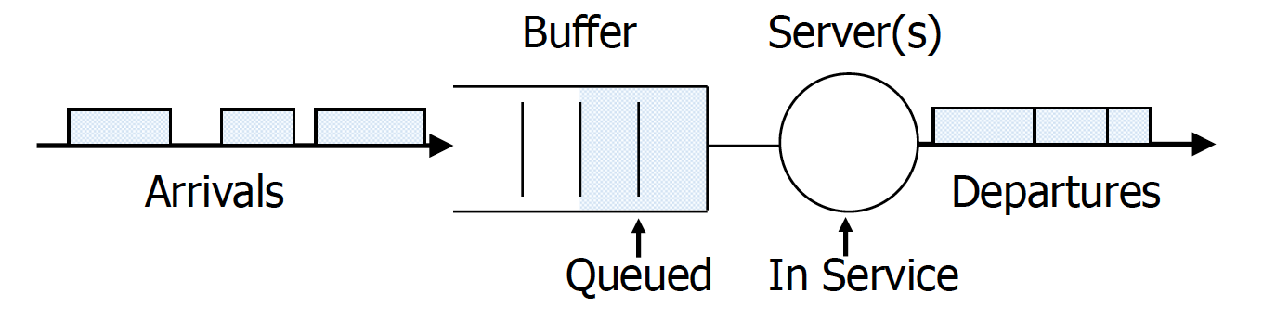

1. **Coeficiente de utilização do sistema (1.5 Val)**

U1 = A1 / λ1 = 6 / 45,45= 0,13

U2 =A2 / λ2 = 6 / 90,9 = 0,066

A1/2 = ( No Terminais * N° Mensagens ) / Tempo = ( 2 * 3 ) / 1s = 6

λ1 = 1/ Ts1 = 1/ 0,0022 = 45,45

λ2 = 1/ Ts2 =1/ 0,011 = 90,9

Ts1 = No Pacotes / L.Banda = 12000 / 524288 = 0,022

Ts2 = No Pacotes / L.Banda = 6000 / 524288 = 0,011

1. **Tempo de serviço de cada sistema (1.5 Val)**

**Tw**1 **= ( U**1**\*Ts**1**) / ( 1 – U**1 **) =** (0,13*0,022s) / ( 1 – 0,13 ) = 0,0032s

**T**1 **= Tw**1 **+ Ts**1 **=** 0,0032s + 0,022s

**Tw**2 **=( U**2**\*Ts**2**) / ( 1 – U**2 **) =** (0,066*0,011s) / ( 1 – 0,066 ) = 0,00077ss

**T**2 **= Tw**2 **+ Ts**2 **=** 0,00077s + 0,011s

1. **Considere a segurança de sistemas de computadores (4.0 Val )**
2. **Apresente o cabeçalho de Authentication Header (AH) (2.0 Val)**

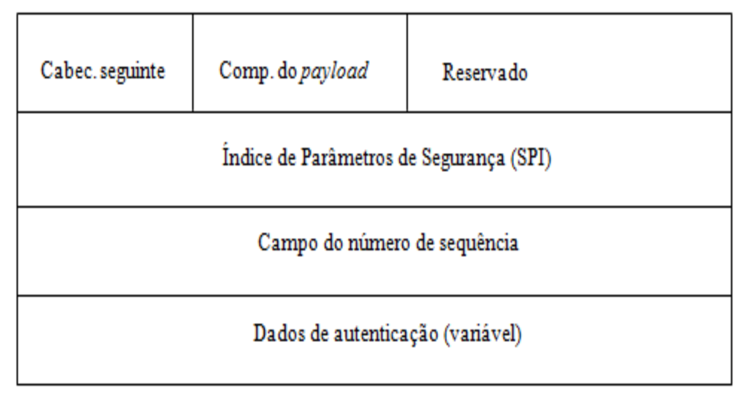

1. **Caracterize os firewalls do tipo ponte opcional.(2.0 Val) R:** A caracteristica deste tipo de firewall é que permite ao utilizador contactar este gateway utilizando uma aplicação TCP / IP que o questiona sobre o nome do sistema remoto que pretende aceder, e o utilizador por sua vez responde com a sua identificação e informação de autenticação.
2. **a) Apresente a tabela com regras para permitir a ligação do cliente externo ao servidor FTP no interior da rede.(2.0 Val)**

|  |  |  |  |  |  |  |
| --- | --- | --- | --- | --- | --- | --- |
| **Protocolo** | **Transporte** | **IP origem** | **Porta origem** | **IP destino** | **Porta destino** | **Acção** |
| FTP | TCP | Qualquer | Qualquer | 192.168.10.12 | 21 | Permite |
| FTP(dados) | TCP | 192.168.10.12 | 20 | Qualquer | Qualquer | Permite |
| FTP (passivo) | TCP | Qualquer | Qualquer | 192.168.10.12 | Qualquer | Permite |

1. **Apresente a tabela com regras para permitir o acesso ao servidor interno electronico para o exterior (4.0 Val)**

